高级统计方法 第1次作业:

序号： 1 姓名： 张鸿昊 学号： 20242081353 班级：软件2410
概念
1.（a）灵活的统计学习方法在样本量n极大、预测变量数p较少时表现更好。
答：灵活方法更好。样本量大时，灵活方法有足够数据来估计复杂的非线性关系，而不会过拟合；预测变量少时，参数空间较小，灵活方法不会因维度灾难而失效。
（b）p极大、n较小时。
答：不灵活方法更好。当p大n小时，灵活方法容易过拟合，因为参数数量可能超过观测数量。不灵活方法通过引入偏差来降低方差，在小样本高维情形下泛化能力更强。
（c）预测变量与响应变量之间的关系高度非线性时。
答：灵活方法更好。非线性关系无法被线性模型充分捕捉，灵活方法（如样条、随机森林等）能够拟合复杂的非线性模式，从而降低偏差。
（d）误差项的方差（σ²）极大时。
答：不灵活方法更好。当噪声很大时，灵活方法会将噪声也拟合进去（过拟合），导致高方差。不灵活方法通过平滑处理，对噪声更具鲁棒性，测试误差更低。
2.（a）n=500名CEO，p=3（利润、雇员数、行业），响应变量为CEO薪酬。
答：这是一个回归问题（响应变量为连续的薪酬数值）。我们更关注推断，即理解哪些因素影响CEO薪酬及其影响方向和大小。n=500，p=3。
（b）新产品成功/失败，p=13个变量，n=20个类似产品。
答：这是一个分类问题（响应变量为成功/失败的二元类别）。我们更关注预测，即预测新产品是否会成功。n=20，p=13。
（c）预测美元/欧元汇率变化，p=3（美国、英国、德国GDP变化率），n=52周。
答：这是一个回归问题（响应变量为连续的汇率变化百分比）。我们更关注预测。n=52，p=3。
3.（a）偏差-方差权衡示意图（文字描述）
答：随着模型灵活性增加： • 偏差（Bias²）单调递减——灵活模型能更好地拟合真实关系； • 方差（Variance）单调递增——灵活模型对训练数据更敏感； • 训练误差（Training Error）单调递减——灵活模型在训练集上拟合越来越好； • 测试误差（Test Error）呈U形——先降后升，最低点对应最优灵活度； • 不可约误差（Irreducible Error）为水平线——与模型无关，是噪声下界。
（b）各曲线形状的解释
答：偏差递减是因为更灵活的模型能捕捉更复杂的真实关系；方差递增是因为灵活模型对训练数据的微小变化更敏感；测试误差U形是偏差-方差权衡的直接体现，过于简单（高偏差）或过于复杂（高方差）都会导致测试误差升高；训练误差持续下降是因为灵活模型可以将训练数据拟合得越来越好，甚至记住噪声。
4.（a）分类的实际应用举例
答： 1. 垃圾邮件检测：响应变量为垃圾/非垃圾，预测变量为邮件内容特征，目标是预测； 2. 医学诊断：响应变量为患病/健康，预测变量为检验指标，目标是推断哪些指标最重要； 3. 信用评分：响应变量为违约/不违约，预测变量为收入、负债等，目标是预测。
（b）回归的实际应用举例
答： ① 房价预测：响应变量为房价，预测变量为面积、位置等，目标是预测； ② 股票收益率预测：响应变量为收益率，预测变量为宏观经济指标，目标是预测； ③ 工资影响因素分析：响应变量为工资，预测变量为教育年限、工作经验等，目标是推断。
（c）聚类的实际应用举例
答： ① 客户细分：将客户按消费行为分组，用于精准营销； ② 基因表达分析：将基因按表达模式分组，发现功能相似的基因群； ③ 文档主题发现：将文章按内容相似性分组，用于信息检索。
应用
7.（a）计算各观测点到测试点(0,0,0)的欧氏距离
R脚本：
obs <- data.frame(
X1=c(0,2,0,0,-1,1), X2=c(3,0,1,1,0,1), X3=c(0,0,3,2,1,1),
Y=c("Red","Red","Red","Green","Green","Red"))
obs$dist <- sqrt(obs$X1^2 + obs$X2^2 + obs$X3^2)
print(obs)
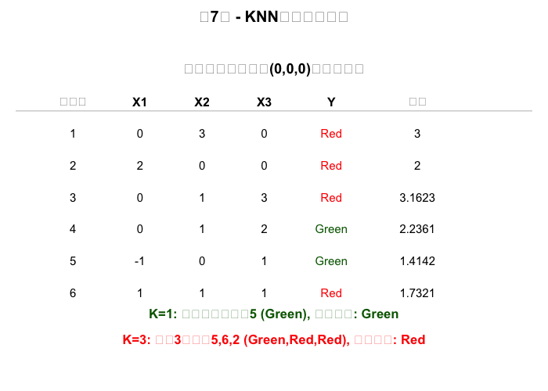
当K=1时，最近邻为观测点5（距离=√2≈1.414），类别为Green，因此预测类别为Green。
（b）当K=3时的预测
最近的3个邻居为观测点5（距离1.414，Green）、观测点6（距离1.732，Red）、观测点2（距离2.000，Red）。其中Red有2个，Green有1个，多数投票结果为Red，因此预测类别为Red。
（c）如果贝叶斯决策边界高度非线性，最优K值应较小还是较大？
答：最优K值应较小。K越小，KNN的决策边界越灵活（越不规则），能够更好地拟合高度非线性的贝叶斯决策边界；K越大，决策边界越平滑（趋向线性），无法捕捉复杂的非线性结构。
8.（a）加载College数据集
library(ISLR2)
data(College)
# 数据集共777行，18列
（b）查看数据集
head(College)
fix(College) # 在RStudio中可用View(College)
College数据集包含777所美国大学的信息，共18个变量，包括是否私立(Private)、申请人数(Apps)、录取人数(Accept)、注册人数(Enroll)、学费(Outstate)等。
（c.i）数值摘要
summary(College)
各变量的最小值、四分位数、均值、最大值如上述R运行结果所示。
（c.ii）散点图矩阵（前10列）
pairs(College[, 1:10])
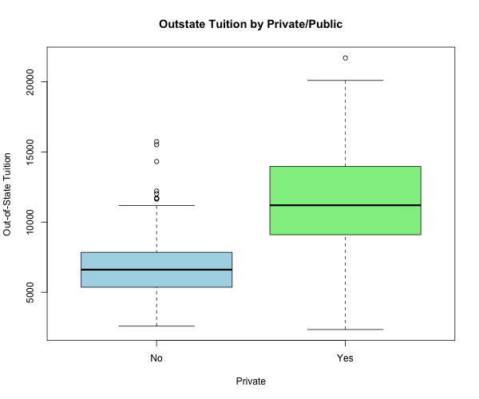
（c.iii）Outstate vs Private 箱线图
plot(College$Private, College$Outstate,
xlab="Private", ylab="Out-of-State Tuition")
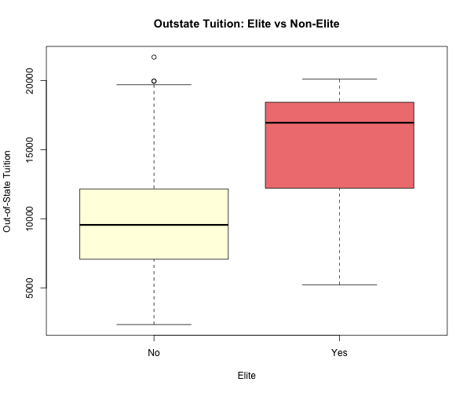
私立大学的州外学费（Outstate）明显高于公立大学，中位数约高出5000美元。
（c.iv）创建Elite变量并绘制箱线图
Elite <- rep("No", nrow(College))
Elite[College$Top10perc > 50] <- "Yes"
Elite <- as.factor(Elite)
College <- data.frame(College, Elite)
summary(Elite) # No:699, Yes:78
plot(College$Elite, College$Outstate)
共有78所精英大学（Top10perc>50%）。精英大学的州外学费显著高于非精英大学。
（c.v）直方图
par(mfrow=c(2,2))
hist(College$Apps, breaks=50)
hist(College$Accept, breaks=50)
hist(College$Enroll, breaks=50)
hist(College$Outstate, breaks=50)
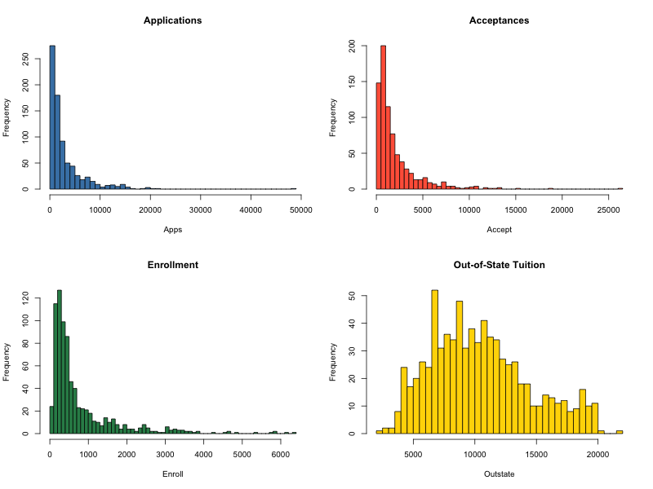
申请人数、录取人数和注册人数均呈右偏分布，大多数学校规模较小，少数顶尖学校申请人数极多。州外学费分布较为均匀，集中在5000-20000美元区间。
9.（a）定量与定性变量
定量变量：mpg（油耗）、cylinders（气缸数）、displacement（排量）、horsepower（马力）、weight（重量）、acceleration（加速度）、year（年份）。 定性变量：origin（产地，1=美国/2=欧洲/3=日本）、name（车型名称）。 注：cylinders和origin虽存储为数值，但实际上是分类变量。
（b）定量变量的范围
sapply(Auto[,1:7], range)
mpg: [9.0, 46.6]；cylinders: [3, 8]；displacement: [68, 455]；horsepower: [46, 230]；weight: [1613, 5140]；acceleration: [8.0, 24.8]；year: [70, 82]
（c）均值和标准差
sapply(Auto[,1:7], mean)
sapply(Auto[,1:7], sd)
mpg均值=23.45(sd=7.81)；displacement均值=194.41(sd=104.64)；horsepower均值=104.47(sd=38.49)；weight均值=2977.58(sd=849.40)；acceleration均值=15.54(sd=2.76)；year均值=75.98(sd=3.68)
（d）移除第10-85行后的统计量
Auto_sub <- Auto[-(10:85), ]
sapply(Auto_sub[,1:7], function(x) c(range=range(x), mean=mean(x), sd=sd(x)))
移除76个观测后，子集共316行。各变量范围和均值略有变化：mpg范围变为[11.0, 46.6]，均值升至24.40；weight范围变为[1649, 4997]，均值降至2935.97。整体统计特征变化不大。
（e）探索性分析
pairs(Auto[, 1:7])
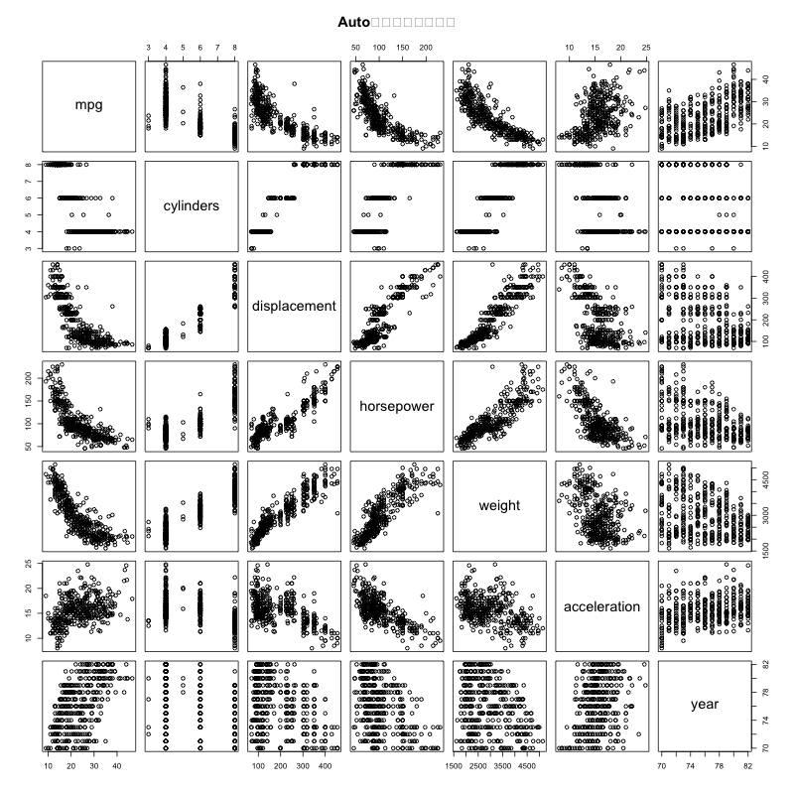
plot(Auto$weight, Auto$mpg, xlab="Weight", ylab="MPG")
abline(lm(mpg ~ weight, data=Auto), col="red")
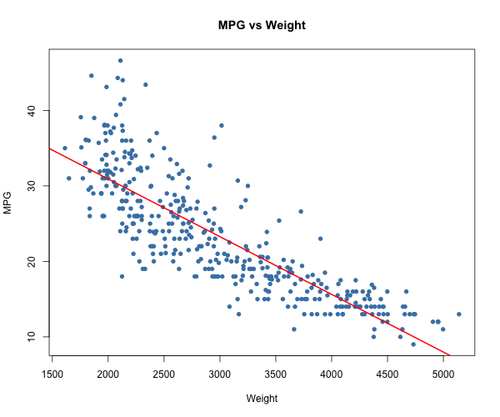
（f）有助于预测mpg的变量
cor(Auto[, 1:7])["mpg", ]
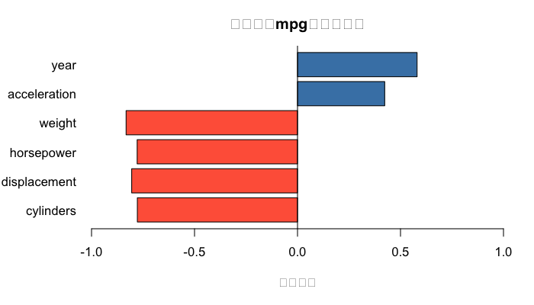
从散点图矩阵和相关系数可以看出：weight（r=-0.832）、displacement（r=-0.805）、cylinders（r=-0.778）、horsepower（r=-0.778）与mpg高度负相关，是预测mpg最重要的变量。year（r=0.581）与mpg正相关，说明新款车型燃油效率更高。acceleration（r=0.423）与mpg有中等正相关。这些变量都可以用于预测mpg，其中weight和displacement最为重要。
10.（a）Boston数据集描述
library(ISLR2)
data(Boston)
dim(Boston) # 506行，13列
Boston数据集包含波士顿地区506个郊区的住房信息，共13个变量：crim（犯罪率）、zn（住宅用地比例）、indus（非零售商业用地比例）、chas（是否临查尔斯河）、nox（氮氧化物浓度）、rm（平均房间数）、age（1940年前建造的房屋比例）、dis（到就业中心距离）、rad（公路可达性指数）、tax（财产税率）、ptratio（师生比）、lstat（低收入人口比例）、medv（房屋中位价值，单位千美元）。
（b）散点图矩阵
pairs(Boston)
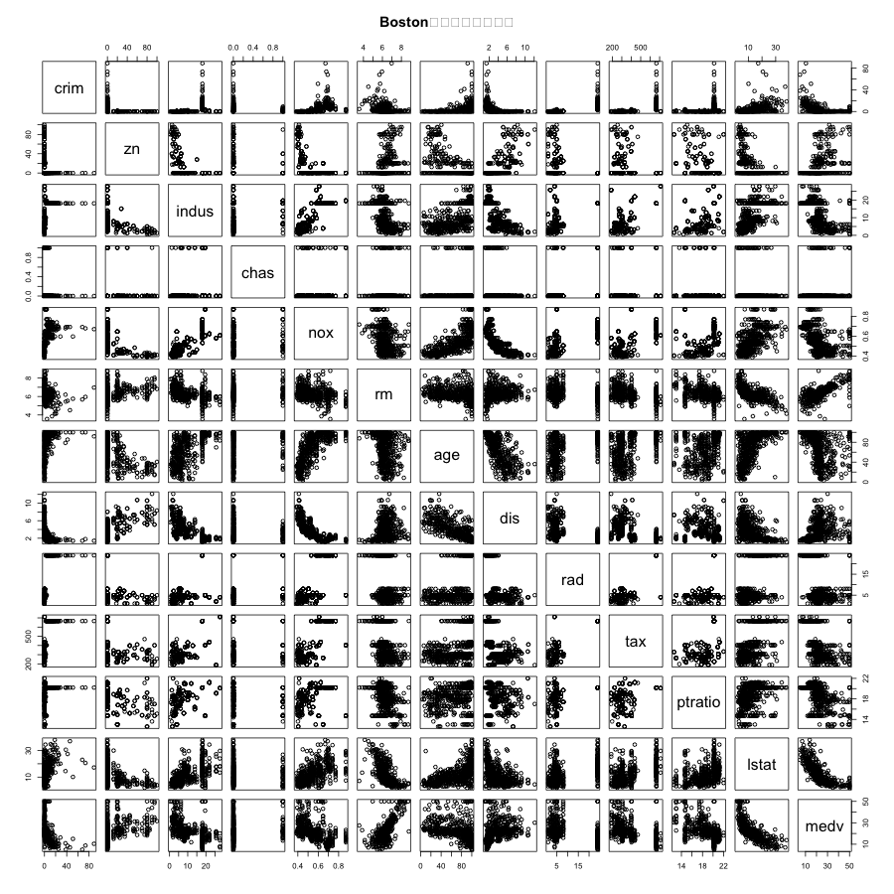
从散点图矩阵可以观察到：medv（房价）与lstat（低收入比例）呈强负相关；rm（房间数）与medv呈正相关；crim（犯罪率）与rad（公路可达性）和tax（税率）呈正相关。
（c）与犯罪率相关的变量
cor(Boston)["crim", ]
与犯罪率正相关最强的变量：rad（r=0.626，公路可达性高的地区犯罪率更高）、tax（r=0.583，高税率地区犯罪率更高）、lstat（r=0.456，低收入人口比例高的地区犯罪率更高）。与犯罪率负相关的变量：medv（r=-0.388，房价高的地区犯罪率低）、dis（r=-0.380，距就业中心远的地区犯罪率低）。
（d）犯罪率、税率、师生比的范围
range(Boston$crim) # [0.006, 88.976]
range(Boston$tax) # [187, 711]
range(Boston$ptratio) # [12.6, 22.0]
犯罪率范围极大（0.006到88.98），说明各郊区犯罪率差异悬殊，存在极高犯罪率的郊区。税率范围为187到711，差异也较大。师生比范围为12.6到22.0，相对较为集中。
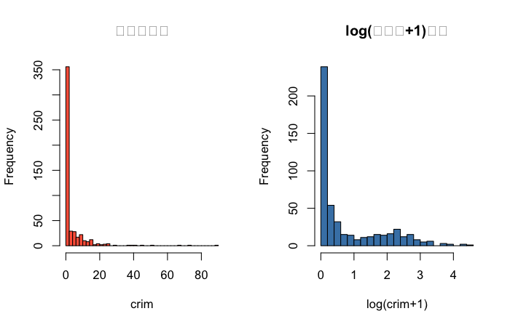
（e）查尔斯河边的郊区数量
sum(Boston$chas == 1) # 35
共有35个郊区临近查尔斯河（chas=1），占总数的6.9%。
（f）师生比的中位数
median(Boston$ptratio) # 19.05
师生比的中位数为19.05，即典型郊区每位教师对应约19名学生。
（g）medv最低的郊区
Boston[which.min(Boston$medv), ]
medv最低的郊区编号为399，房价中位值仅为5千美元。该郊区特征：犯罪率极高（crim=38.35）、工业用地比例高（indus=18.1）、氮氧化物浓度高（nox=0.693）、房屋老旧（age=100%）、距就业中心近（dis=1.49）、税率极高（tax=666）、师生比高（ptratio=20.2）、低收入人口比例极高（lstat=30.59）。这些特征共同解释了为何该地区房价极低。
（h）大房间数郊区
sum(Boston$rm > 7) # 64
sum(Boston$rm > 8) # 13
summary(Boston[Boston$rm > 8, ])
平均房间数超过7间的郊区有64个，超过8间的有13个。rm>8的郊区特征：犯罪率较低（均值0.72）、房价极高（medv均值44.2千美元，中位数48.3千美元）、低收入人口比例很低（lstat均值4.31）、师生比较低（均值16.36）。这些郊区是波士顿地区的高档住宅区。

